**AFIȘARE LITERE ÎNAINTEA PARTIȚIILOR ȘI ASCUNDEREA LITERELOR**

Mai jos vom vedea cum putem să ascundem literele partițiilor și cum putem să schimbăm poziția acestora. În mod implicit, literele sunt afișate după numele partițiilor, însă dacă dorim le putem afișa la începutul acestora sau se pot ascunde complet.

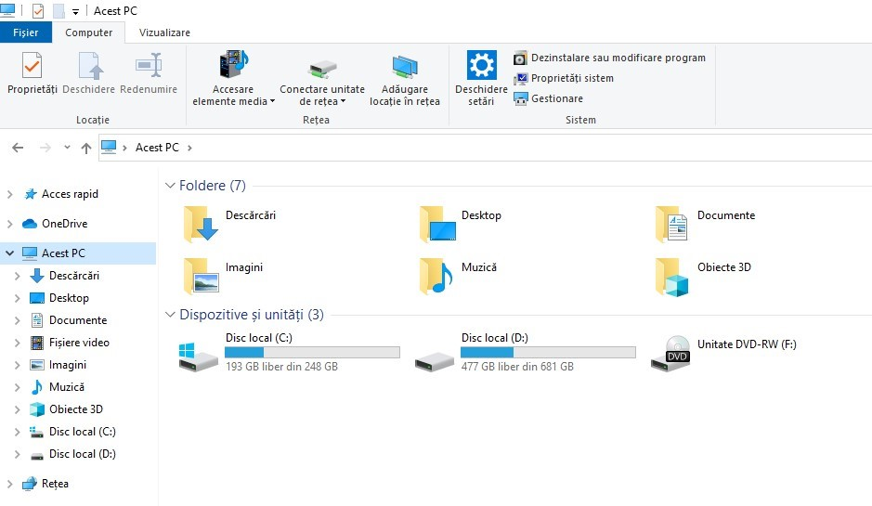

Pentru a putea realiza acest lucru avem nevoie de **Registry Editor**, pe care îl accesăm tastînd comanda **regedit** în **Run,** după care vom permite accesul aplicației la dispozitiv prin apăsarea butonului **Da.**

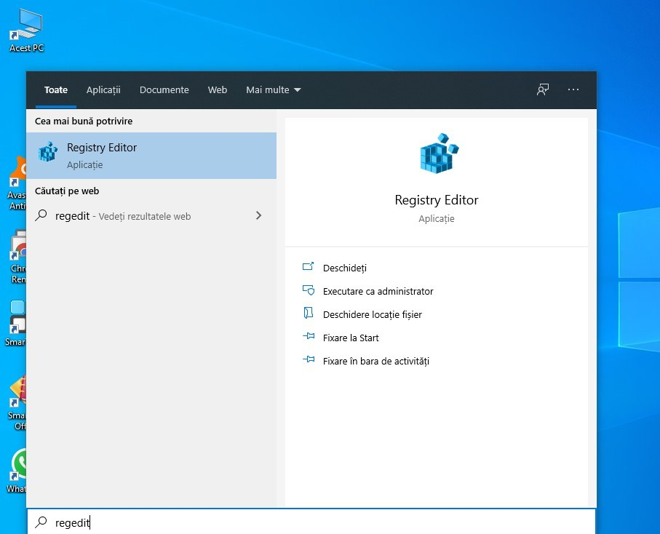

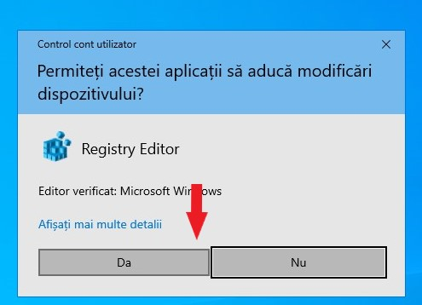

Mergem în urmatoarea locație:

**HKEY_CURRENT_USER\Software\Microsoft\Windows\CurrentVersion\Explorer**

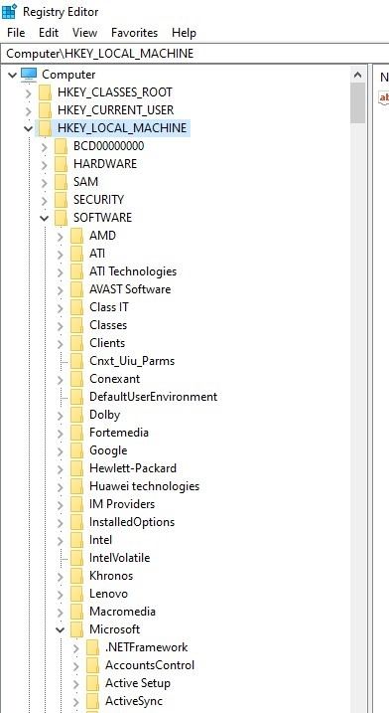 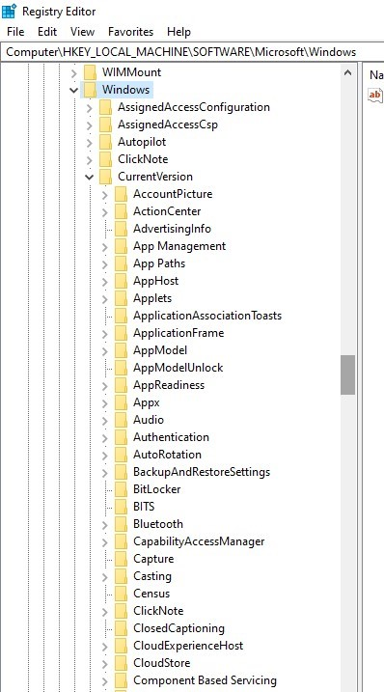 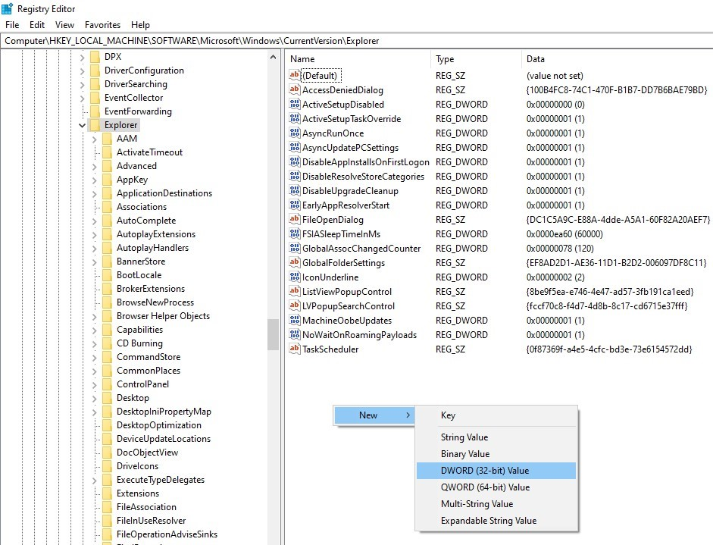

Aici vom face un registru numit **ShowDriveLettersFirst,** căruia îi vom aloca anumite valori în funcție de cum dorim să afișăm/ascundem literele partițiilor.

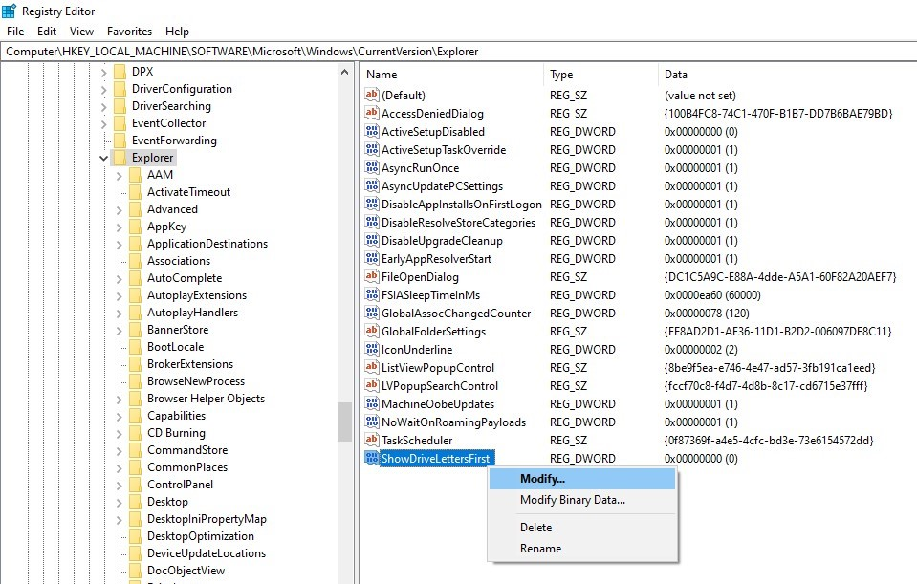

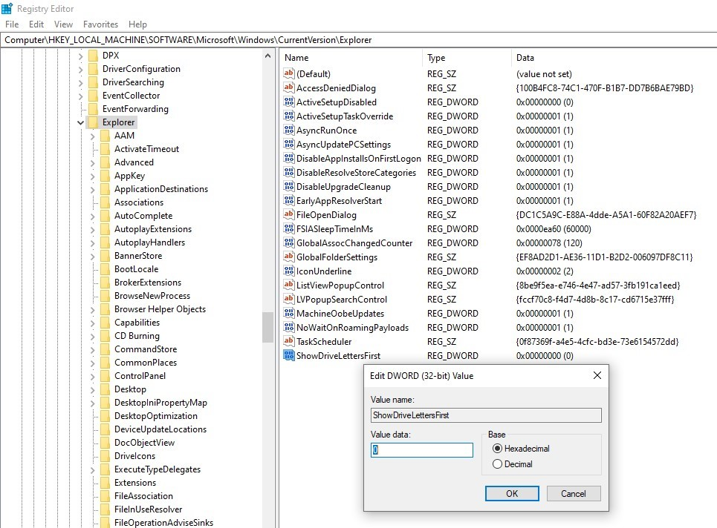

Pentru a vedea modificările aduse, va trebui să dăm un **Refresh** cu clic dreapta al mouse-ului, pe fereastra unde sînt afișate partițiile sistemului, după fiecare modificare din regiștri.

Pentru valoarea **0**, poziția literelor e neschimbată,acestea rămînînd în poziția implicită, respectiv numele partițiilor înaintea literelor.

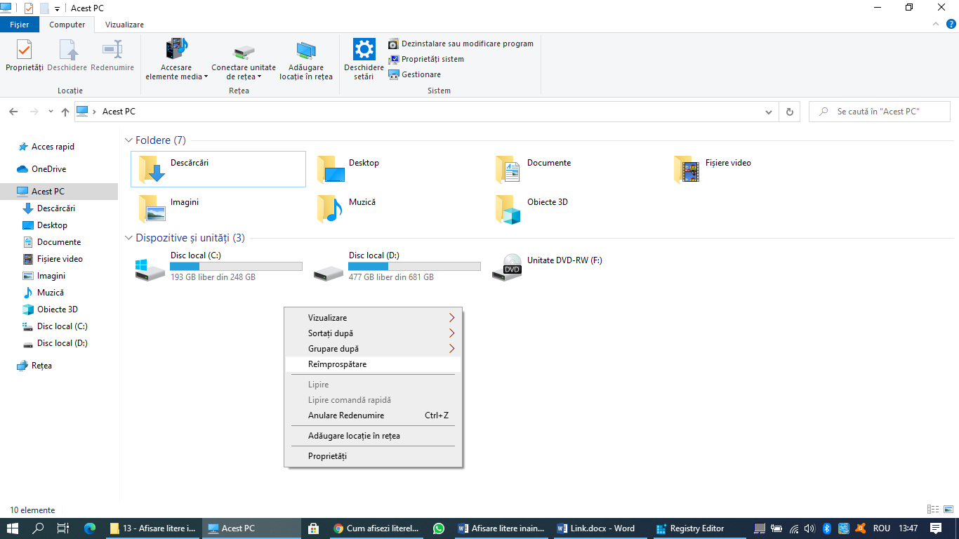

Pentru valoarea **1**, poziția literelor e neschimbată, acestea rămînînd în poziția implicită **DOAR** pentru partițiile de sistem, **DAR** pentru driverele de rețea, literele vor trece înaintea partițiilor.

Pentru valoarea **2**, poziția literelor nu va mai fi afișată, acestea fiind ascunse.

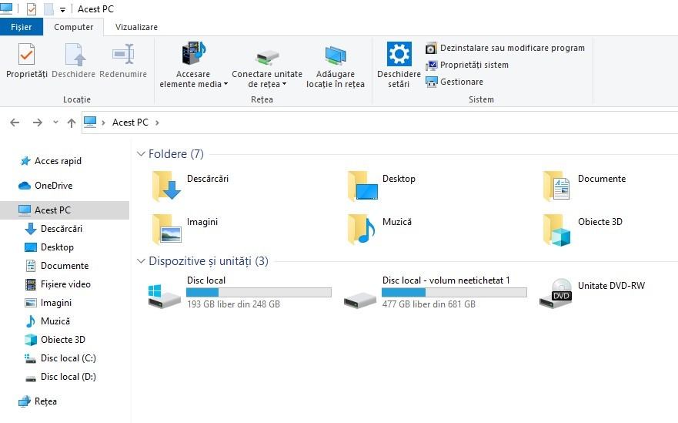

Dacă dorim totuși să vedem ce litere au partițiile, vom da clic dreapta pe partiția care ne interesează, vom merge la **Proprietăți** și vom vedea litera aferentă.

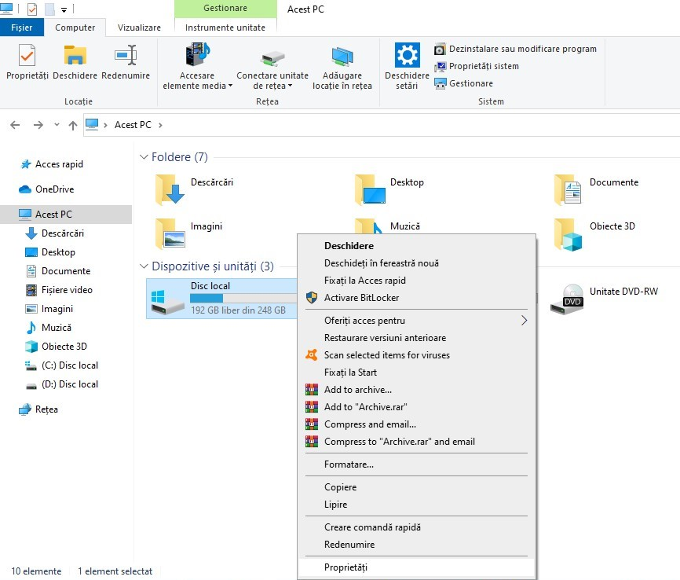

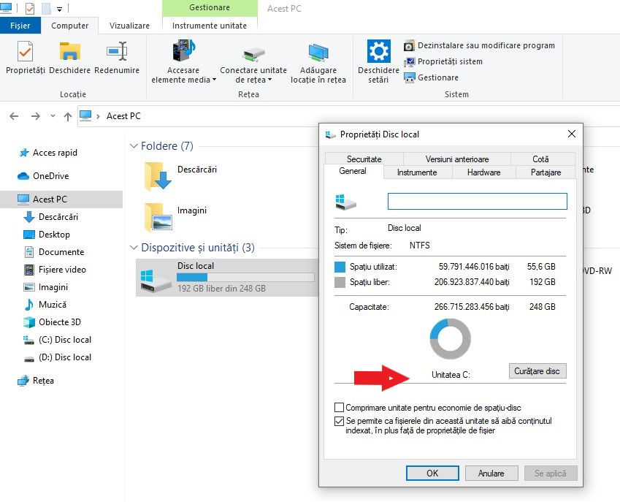

Pentru valoarea **4**, poziția literelor va fi afișată înaintea denumirii partițiilor.

